**Mô hình diễn thế sinh thái**

Mục lục

Các gói (pakages) được sử dụng: 2

Cấu trúc thư mục 2

Các hàm chính được xây dựng trong mô hình 4

CreateBoundary(data) 4

GetDataSp(data) 4

RunModel(OTCdefine, dataRaw, shp, DataSptable, PeriodTime, species, area, dispKernel) 4

**Danh sách hình**

Hình 1. Cấu trúc thư mục gốc 3

Hình 2. Thư mục Core 3

Hình 3. Thư mục Datasource 4

Hình 4. Thư mục Model 4

Hình 5. Thư mục Result 4

# Các gói (pakages) được sử dụng:

**readxl:** dùng đọc file .csv;

**rgeos:** chủ yếu dùng để tạo polygon biên giữa vùng bị bão tác động và vùng không bị bão tác động;

**rgdal:** sử dụng để mở các dữ liệu không gian (vd: raster, shapefile) và xuất file không gian;

**sf:** Chuyển đối tượng khác về một đối tượng sf để tạo grid polygon;

**raster:** sử dụng để thao tác với các dữ liệu không gian (vd.shapefile);

**facilitation:** package dùng để mô phỏng diễn thế sinh thái theo học thuyết nội diễn thế không có sự tác động từ tác nhân bên ngoài sau bão;

# Cấu trúc thư mục

Gồm 5 thư mục con và 1 file R script tại thư mục gốc (xem Hình 1)

* **Controller:** chứa 2 file R script (*CreatePolygon.R*, *CreateSuccession.R*) để trỏ tới hàm xử lý trong thư mục **Model.**
* **Core:** chứa 2 file R script với *App.R –* gọi các hàm xử lý cho mô hình và *Controller.R* – hàm trung gian để lựa chọn mô hình đơn loài hay đa loài trong diễn thế cho khu vực hướng tới (xem Hình 2)
* **Datasource:** chứa 3 thư mục con và 3 file “.csv” (xem Hình 3)
* 3 file “.csv” theo thứ tự DataSptable.csv, Habitat_stressor_info.csv, OTCdefine lần lượt chỉ ra đường dẫn tới bảng dữ liệu loài, thông tin của các khu vực nghiên cứu, thông tin ô tiêu chuẩn và thời gian diễn thế.
* Thư mục Map – chứa \Map\Habitat_layers gồm shapefile chỉ ra khu vực sinh cảnh không bị bão tác động; chứa \Map\Stressor_layers gồm shapefile chỉ khu vực sinh cảnh bị bão tác động; Thư mục Onesp và Twosp chứa dữ liệu sinh lý liên quan của các loài trong diễn thế.
* **Model:** Chứa 5 file R script (xem Hình 4)
* BoundaryArea.R: chứa hàm xử lý tạo vùng biên
* CreateGridPolygon.R: chứa hàm xử lý tạo grid polygon
* GetDataSp.R: chứa hàm xử lý tạo list tổng hợp dữ liệu sinh lý
* ModelForOneSp.R: chứa hàm mô phỏng diễn thế đơn loài
* ModelForTwoSp.R: chứa hàm mô phỏng diễn thế hai loài
* **Result:** Chứa 2 thư mục là Intermedia (chứa dữ liệu trung gian) và Output (Chứa kết quả được xuất ra) (xem Hình 5)
* R script trong thư mục gốc: **EcologicalSuccessionModel.R** – Đóng vai trò như app chính gói toàn bộ các file của mô hình và xuất kết quả.

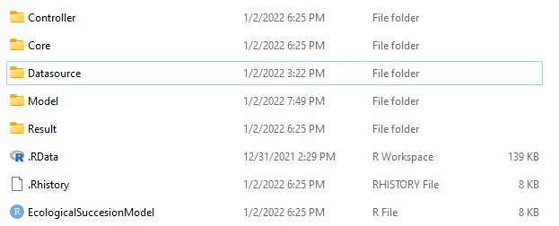

Hình . Cấu trúc thư mục gốc

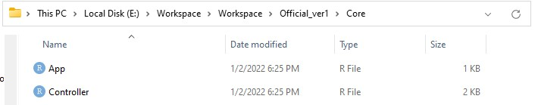

Hình . Thư mục Core

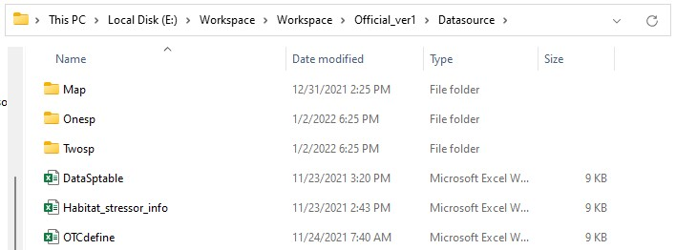

Hình . Thư mục Datasource

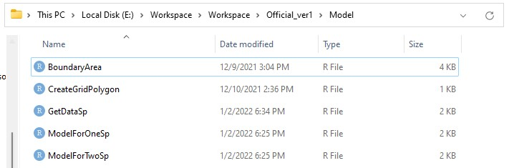

Hình . Thư mục Model

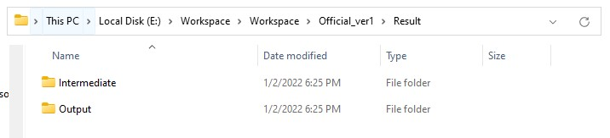

Hình . Thư mục Result

# Các hàm chính được xây dựng trong mô hình

## CreateBoundary(data)

Chức năng: tạo boundary shapefile

Gồm các hàm bổ trợ:

* ChooseFunction(type, Pathdir, Str_buffer): dựa trên đầu vào đẻ lựa chọn hàm CreateBoundaryHabitat hay CreateBoundaryStressor
* CreateBoundaryHabitat(Pathdir)
* CreateBoundaryStressor(Pathdir, Str_buffer)
* ConvertObj(Area): hỗ trợ chuyển đối tượng SpatialPolygons thành SpatialPolygonsDataframe trong hàm CreateBoundaryHabitat và CreateBoundaryStressor

## GetDataSp(data)

Chức năng: Tổng hợp thông tin sinh lý của các loài được nghiên cứu

## RunModel(OTCdefine, dataRaw, shp, DataSptable, PeriodTime, species, area, dispKernel)

Chức năng: xuất kết quả diễn thế theo khu vực nghiên cứu

Kết quả đầu ra là shapefile